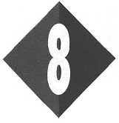
EEN KWESTIE VAN GEVEN EN NEMEN
1 Inleiding

In de tabel wordt een opsomming gegeven van een aantal natuurlijke stoffen.
O: 8/1
Geef met een kruisje in de juiste kolom aan of het een verbinding of een mengsel van verbindingen betreft.

Natuurlijke stof | Verbinding | Mengsel van  Verbindingen
Steenzout
Aardolie
Gletsjerwater
Zeewater
Klei
Hout

Lees verder in je tekstboek

2 Redoxreacties
Vul de ontbrekende woorden in onderstaande tekst in. Kies daarvoor uit de volgende woorden:
O: 8/1
ionverbindingen, ionen, moleculen, atomen, atoom, mil, plus, min
Bij vorming en ontleding van treedt
geen overdracht van elektronen op. Van deelnemende elementen blijft
het intact. De lading van een atoom blijft dus
ook in het molecuul .
Bij vorming van uit elementen treedt wel
elektronenoverdracht op. De atomen gaan over in .
Metalen zijn in verbindingen altijd geladen,
niet-metalen altijd .
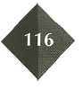
Bij ontleding van ionverbindingen worden ionen weer

Welke van de volgende reacties zijn reacties met elektronenoverdracht? Omcirkel
O: 8/3
O: 8/4
de juiste letter(s).
a Het roesten van staal.
b Het verbranden van hout.
c De ontleding van water.
d De reactie van natronloog met zoutzuur.
e Bereiding van natrium uit natriumchloride.
f De oxidatie van aluminium.
Een bekende stof in de staalindustrie is ‘ijzerhamerslag’, een mengsel van twee verbindingen : FeO en Fe2C>3. Wat is de lading van ijzer in elk van de verbindingen? Omcirkel het juiste antwoord.

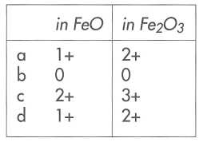

Afbeelding 8/1 toont een reactie.
O: 8/5

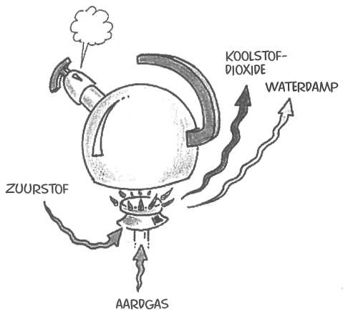
Afbeelding 8/1

Is de getekende reactie een reactie met elektronenoverdracht? Ja / nee Licht je antwoord toe; gebruik in je antwoord de namen van de stoffen.

Less verder in je tekstboek

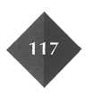

3 Herkennen van redoxreacties
Hieronder staan de vergelijkingen van twee processen.
O: 8/6
Proces 1: 2 Na_{(s)} + Cl₂(_{g}) →2 NaCl(_{s})
Proces 2: NaCl(_{s}) → Na⁺(_{aq}) + Cl⁻(_{aq})
Bij welk van deze processen treedt elektronenoverdracht op? Omcirkel de juiste
letter.
a Bij geen van beide processen
b Alleen bij proces 1
c Alleen bij proces 2
d Bij beide processen
b Wordt bij proces 1 een verbinding gevormd? ja /nee
c Wordt bij proces 2 een verbinding ontleed? ja / nee
O: 8/7
Vul in:
a Een koperatoom dat twee elektronen afstaat, ondervindt een ladingsverande-
ring van naar .
b Een chlooratoom dat een elektron opneemt, ondervindt een ladingsverande-
ring van naar .
c Een aluminiumion dat drie elektronen opneemt, ondervindt een ladingsveran-
dering van naar .
d Een zuurstofion dat twee elektronen afstaat, ondervindt een ladingsverande-
ring van naar .

Onder de volgende reactievergelijkingen is een stippellijn getekend. Verander die
O: 8/8
in een pijl, zodanig dat daarmee de richting wordt aangegeven waarin elektronenoverdracht plaatsvindt.

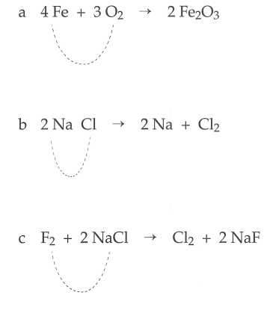
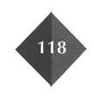
O: 8/9

IJzer(III)ionen kunnen met elektronenoverdracht reageren met sulfide-ionen.
Daarbij ontstaan ijzer(II)ionen en zwavelatomen.
Noteer het reactieschema van deze reactie:
+ → +
Noteer de reactievergelijking en maak die kloppend:
+ → +
! !
…..
Geef met pijlen de richting van elektronenoverdracht aan en noteer het aantal overgedragen elektronen.

Lees verder in je tekstboek

O: 8/10
O: 8/11
4 Spontane redoxreacties
Vul de ontbrekende woorden in onderstaande tekst in. Kies daarvoor uit de volgende woorden:
oxidatie, zuurstof, verdringing, corrosie, zouten, onedele, zuren, water, redoxreacties
Metalen, met name metalen, zijn gevoelig voor aantasting.
Aantasting van metalen noemen we Alle reacties
waarbij metalen worden aangetast zijn .
Onedele metalen reageren met , met oplossingen
Van ___________ en met oplossingen van bepaalde .
Zeer onedele metalen reageren zelfs met .
Reacties tussen metalen en zuurstof noemen we .
Bij reacties met zuren, zouten of water is sprake van .
De tabel hieronder geeft de edelheid weer van metalen van zeer onedel (links) naar edeler (rechts):

a Welk metaal oxideert sneller: zink of magnesium?
Zink / magnesium, want .
b Welk metaal reageert heftiger in een zuuroplossing: zink of lood?
Zink I lood, want .

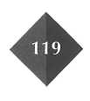

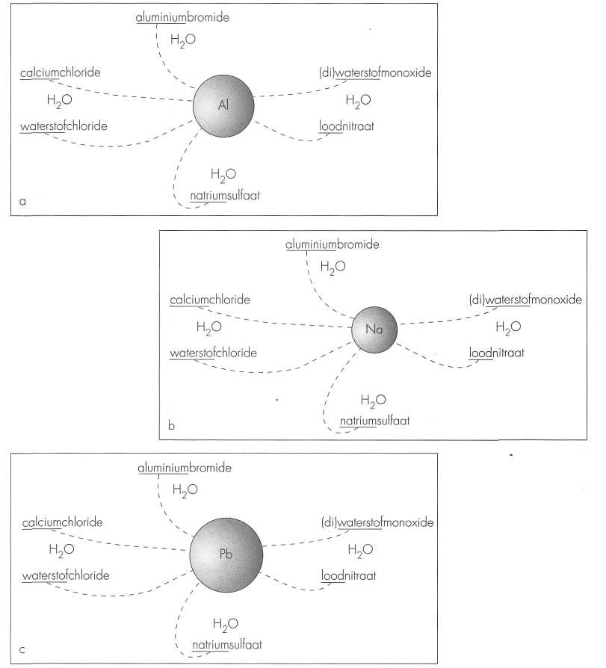
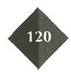
c Welk metaal reageert sneller met een oplossing van ijzer(II)nitraat: zink of mag- nesium?
O: 8/12
O: 8/13
Zink / magnesium, want .
d Welk metaal reageert heftiger met water: natrium of calcium?
Natrium /magnesium, want .
Aan een oplossing van tinchloride wordt een stukje zink toegevoegd. Er treedt een
reactie op, waarbij tin en een oplossing van zinkchloride ontstaan. Bij deze reactie
worden elektronen overgedragen. Welke deeltjes staan elektronen af? Omcirkel de
juiste letter(s).
a Chlooratomen c Tinatomen e Zinkatomen
b Chloride-ionen d Tinionen f Zinkionen
Welke van de onderstreepte elementen in afbeelding 8/2 worden spontaan door het centrale element uit de verbinding verdrongen? Geef elke mogelijke verdringing aan. Doe dat door van de stippellijn een doorgetrokken lijn te maken.
Afbeelding 8/2

Lees verder in je tekstboek

Afbeelding 8/2
O: 8/14

5 Elementen maken
O: 8/15
Vul de ontbrekende woorden in onderstaande tekst in. Kies daarvoor uit de volgende woorden:
elementen, fotolyse, zveinig, verdringing, ionen, energie, verbindingen, elektrolyse, moleculen, thermolyse, ontleding, veel
De meeste________________________ komen voor in .
Het vrijmaken van elementen uit die verbindingen kan door
of door . Verdringingsreacties treden spontaan op,
ontleding vindt plaats onder toevoer van .
Ontleding onder toevoer van licht noemen we
onder toevoer van warmte , onder toevoer
van elektriciteit .
Ontleding van verbindingen die uit bestaan (zouten)
vraagt energie; ontleding van verbindingen die
uit bestaan vraagt relatief energie.
Wanneer we een reageerbuis deels vullen met soda en deze verhitten, ontsnapt er waterdamp en neemt de soda in hoeveelheid af.
a Wat is de formule van soda?
b Is de stof soda opgebouwd uit moleculen of uit ionen? Moleculen / ionen
c Leg uit waarom hier geen sprake kan zijn van ontleding.
d Welke elementen zou je na het proefje moeten overhouden als er wel van ontleding sprake was geweest?
e Waarom kun je suiker eenvoudig met warmte ontleden en soda niet?

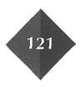

Bij de fabricage van lucifers worden de houtjes in een zoutoplossinggedompeld.
O: 8/16
O: 8/17
Als zout wordt ammoniumchloride gebruikt. Dit ontleedt bij niet al te hoge tempe-
ratuur. Keukenzout zou gevaar kunnen opleveren bij gebruik.
a Met welk doel bevindt er zich zout in lucifershoutjes?
b Waarom zal keukenzout hiervoor gevaarlijk zijn?
In zwartwitfilms wordt het 'zwart' veroorzaakt door zilver dat bij belichting ont-
staat uit de aanwezige verbinding zilverbromide. Hoe luidt de reactievergelijking
van de opgetreden reactie? Omcirkel de juiste letter.
a AgBr → Ag + Br
b AgBr → Ag⁺ + Br
c 2 AgBr → 2Ag⁺ + Br₂
d 2Ag⁺ + 2Br → 2Ag + Br₂
e Ag⁺ + Br → AgBr
f Ag + Br → AgBr

Less verder in je tekstboek

Lees verder in je tekstboek
O: 8/18
O: 8/19
6 Bereiding van elementen door thermolyse
In een hoogoven spelen zich een aantal processen af:
– ontleding van kalksteen;
– vorming van koolstofmono-oxide;
– vorming van koolstofdioxide;
– ontleding van ijzeroxide.
Welke van deze reacties is/zijn redoxreacties?
De grondstoffen die worden gebruikt in een hoogoven zijn kalksteen, ijzer- of looderts, zuurstof en cokes. Cokes (koolstof) wordt vooraf bereid uit steenkool. De steenkool verhit men in afgesloten ruimten tot 1000 graden Celsius. Daarbij ontleedt steenkool in gassen, teer en cokes.Dit proces duidt men aan met de naam
droge destillatie.
a Wat is destilleren?
b Wat is er mis aan de naam droog destilleren?

c Destilleren is een scheidingsmethode. Van welke methode is sprake in geval
van droog destilleren?

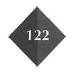

d Waarom zal er zich in open lucht geen cokes kunnen vormen?
O: 8/20
O: 8/21
Koolstof (cokes) doet in de hoogoven dienst als uitgangsstof voor vorming van CO
voor het 'carbo-therme' proces van de ijzerwinning.
a Welke functie vervult CO bij de eigenlijke ijzerwinning?
b Het bereiden van ijzer in hoogovens wordt een 'carbo-therm' proces genoemd. Leg uit waarom.
c Noteer reactieschema en vergelijking van de vorming van CO uit cokes en zuurstof.
Reactieschema:
Reactievergelijking:
d Waarom is de vorming van CO geen redoxreactie?
Hieronder zie je een afbeelding van ijzererts.

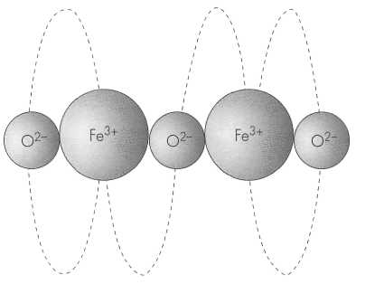
lmm__

Afbeelding 8/3
Maak van de stippellijnen doorgetrokken pijlen. En wel op zo'n manier dat iedere pijl de richting van één elektron bij de elektronenoverdracht weergeeft.

Lees verder in je tekstboek

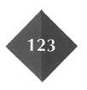

7 Bereiding van elementen door elektrolyse
O: 8/22
Vul in onderstaande tekst de ontbrekende woorden in. Maak daarvoor een keuze uit:
stroomgeleidend, element, tegennatuurlijke, oplossing, smelten, gelijkstroom, ionen, beweeglijk, redoxreactie
Bij elektrolyse is sprake van een elektronenstroom.
Elektrolyse kan alleen worden uitgevoerd met .
De gelijkstroom dwingt elektronen terug naar het oorspronkelijke .
Verbindingen die men wil elektrolyseren moeten uit
bestaan die bovendien zijn. Dit kan door geschikte
verbindingen te of in te brengen.
Elektroden worden gemaakt van materiaal.
Afhankelijk van het doel van de elektrolyse gebruikt men materiaal dat al dan niet
aan de optredende deelneemt.
In de tabel hieronder staan een aantal stoffen opgesomd. De vraag is welke van deze stoffen te elektrolyseren zijn. Geef met + of - aan waarvan sprake in de betreffende stof.
O: 8/23

Stof | lonen  aanwezig? | lonen  beweeglijk? | Elektrolyse  mogelijk?
Suiker
Oplossing van suiker
Gemolten suiker
Keukenzout
Oplossing van keukenzout
Waterstofchloride
Zoutzuur

O: 8/24
Bij de elektrolyse van een koperchlorideoplossing ontstaat aan de ene elektrode
koper, aan de andere chloorgas.
a Noteer de formule van het soort deeltjes dat ontstaat aan de negatieve elektrode.
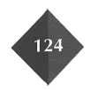
b Noteer de formule van het soort deeltjes dat gedwongen elektronen afstaat aan de positieve elektrode.

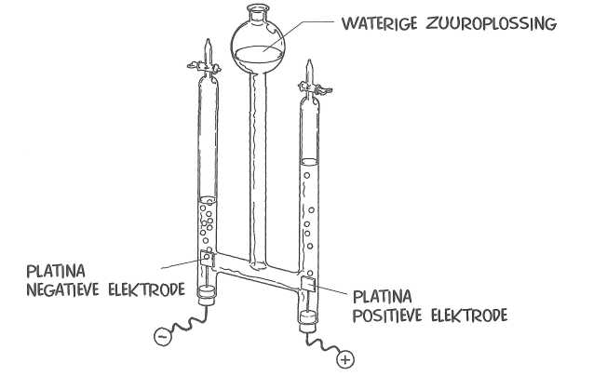
Zoutzuur kan door elektrolyse worden ontleed. Welke van de volgende vergelij-
O: 8/25
kingen geeft weer wat er aan de positieve elektrode gebeurt? (e⁻ stelt een elektron
voor.)
a 2 H⁺ + 2 e⁻ → H₂
b 2 H⁺ →H₂ + 2e⁻
c 2 Cl⁻ + 2 e⁻ →Cl₂
d 2 C1⁻ →Cl₂ + 2e⁻
In afbeelding 8/4 zie je een opstelling waarmee in het laboratorium op kleine schaal water kan worden ontleed.
O: 8/26

Afbeelding 8/4
Ontleding van water is alleen mogelijk als er een beetje zuur aan is toegevoegd.
Vraag 1: Welke eigenschap van water maakt ontleding met behulp van elektrolyse
mogelijk?
Vraag 2: In welke volumeverhouding ontstaan daarbij zuurstof en waterstof?
Omcirkel in de onderstaande tabel het juiste antwoord.

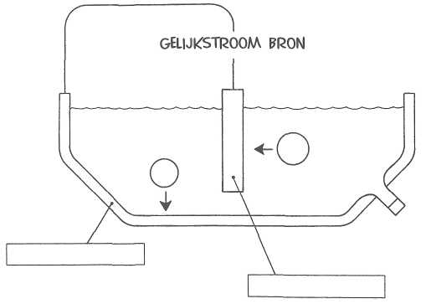
O: 8/27
Antwoord vraag | Antwoord vraag 2
a Water is deels gesplist in H⁺ en OH⁻  b water bestaat uit H⁺ en O²⁻ ionen  c Water is deels gespilist in H⁺en O²⁻ ionen  d water bestaat uit moleculan | 1 : 2  2 : 1  2 : 1  1 : 2
In afbeelding 8/5 zie je de doorsnede getekend van een elektrolysecel waarin door middel van elektrolyse aluminium wordt bereid.
Afbeelding 8/5

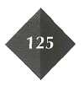
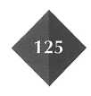Afbeelding 8/5

a Uit welk materiaal zijn de elektroden vervaardigd?
b Geef in de tekening de + elektrode en de - elektrode aan.
c Geef de formules van de aanwezige ionen.
d Waarom is het onmogelijk aluminium te bereiden door elektrolyse van een oplossing van aluminiumoxide?
I Lees verder in je tekstboek

O: 8/30
O: 8/29
O: 8/28

Less verder in je tekstboek

8 Bescherming van metalen door redoxreacties
Kozijnen van staal ('ijzer') moeten worden beschermd tegen corrosie. Bij kozijnen van aluminium blijkt dat niet nodig. Terwijl ijzer toch een edeler metaal is dan aluminium.
a Leg uit waarom je kozijnen van aluminium niet hoeft te beschermen tegen corrosie.
b Leg uit waarom je kozijnen van ijzer wel moet beschermen tegen corrosie.
Om roesten van ijzer te voorkomen, worden ijzeren voorwerpen soms afgedekt
met een dun laagje zink. Hoe noemen we ijzer, bedekt met een laagje zink?
Omcirkel de juiste letter.
a Blik
b Geemailleerd ijzer
c Gegalvaniseerd ijzer

a Op welke wijze beschermt goud staalplaat tegen corrosie?

b Welk ander doel kan vergulden hebben?
c Op welke wijze beschermt zink staalplaat?

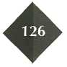

d Een ‘zinken emmer’ bestaat niet. Wat is die zinken emmer eigenlijk?
e Wat galvaniseren?

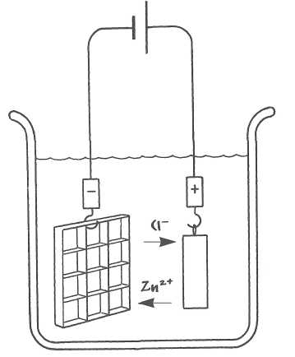
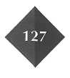
O: 8/31
a Verzinken is in feite elektrolyse van een zinkzout. Welk zinkzout wordt ontleed? b Welke bijzondere aanpassing pleegt men aan de negatieve elektrode? c Wat is het bijzondere aan de gebruikte positieve elektrode?
Afbeelding 8/6
Omcirkel de juiste letter. Blik is ijzer dat bedekt is met een laagje:
a chroom
O: 8/32
b tin
c zink
Niek wil een koperen ring verzilveren. Hij gebruikt een elektrolyseopstelling, waarbij de ring als elektrode wordt gebruikt. De ring wordt in een oplossing van een zilverzout gehouden. Omcirkel in de tabel de juiste letter
O: 8/33
Welke elekrtrode moet de ring zijn? | Bevat de oplossing zilveratomen of zilverionem?
a de negative elektrode  b de negative elektrode  c de positive elektrode  d de positive elektrode | Zilveratomen  Zilveratomen  Zilveratomen  zilveratomen

Less verder in je tekstboek

.

I
O: 8/37
O: 8/36
O: 8/35
O: 8/34
9 Stroomlevering met redoxreacties
Vul in onderstaande tekst de ontbrekende woorden in. Maak daarvoor een keuze uit:
zink-bruinsteen, omgeleid, accu's, edeler, stroomkring, loodaccu, geleidende, elektrische eel, arbeid
Batterijen en accu's zijn praktische toepassingen van de .
De elektronenstroom van spontane redoxreacties wordt daarin
om te verrichten. Twee verschillende metalen,
gescheiden door een stof, vormen, bij onderling
contact en een elektrische schakeling, een .
Het metaal vormt de + (plus) pool, het onedeler
metaal de - (min) pool. Elektronen stromen via een omweg van het onedele naar
het edeler metaal.
De bekendste batterijsoort is de batterij. Batterijen die
herlaadbaar zijn noemen we . De bekendste
accusoorten zijn nikkel-cadmiumaccu's en de .
In krachtiger batterijen maakt men gebruik van zink in poedervorm (in plaats van
een zinken beker).
a Hoe noemen we dat type batterijen?
b Waarom zal poedervormig zink een krachtiger elektronenstroom kunnen geven?
Op de verpakking van batterijen staat altijd dat je de batterijen droog moet bewaren. Het schijnt dat vochtige batterijen snel ‘leeglopen’.
Leg uit hoe dat gebeurt.

In een geladen loodaccu bestaat de helft van de loodplaten uit puur lood (Pb).
De andere helft is bedekt met een laag loodsulfaat met de formule Pb(SO₄)₂. In een uitgewerkte accu zijn alle loodplaten bedekt met een laag PbSO₄.
a Loodaccu's worden ook wel eens startaccu's genoemd. Verklaar die naam.
b Vormen de loodplaten (Pb) de + of de - pool van de accu?

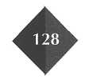

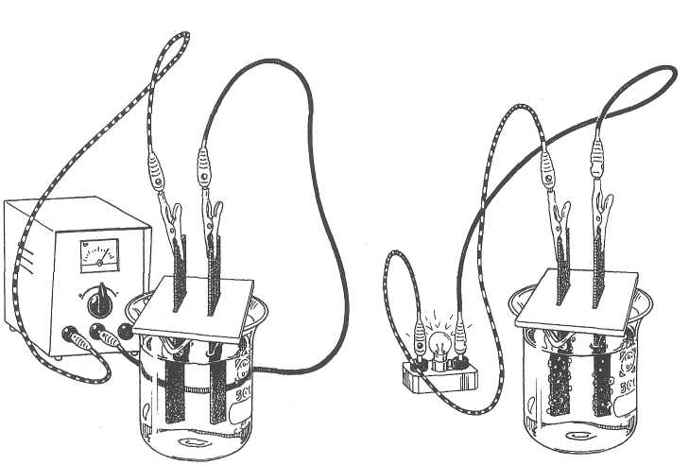
Afbeelding 8/7
O: 8/38
Afbeelding 8/7
O: 8/39
Tijdens het herladen of opladen van een accu
a blijft de pluspool plus en blijft de minpool min. b blijft de pluspool plus en wordt de minpool plus, c wordt de pluspool min en blijft de minpool min. d wordt de pluspool min en wordt de minpool plus.
Een uitgewerkte accu geeft geen gevaar bij opslag. Een niet (geheel) uitgewerkte accu wel. De loodplaten (Pb) kunnen een reactie aangaan met het accuzuur.
a Noteer de reactievergelijking van de optredende redoxreactie.
b Waarom kan een dergelijke reactie bij een uitgewerkte accu niet optreden?
